ANEXO V. CIRCULAR AVISO
COLEGIO PÚBLICO SANTA CECILIA DE PAMPLONA, NAVARRA
ASUNTO: Aviso
PAMPLONA, a 16 de Mayo de 2016
Por medio de la presente circular nos dirigimos a usted con el respeto que se merece para comunicarle sobre la última actividad que vamos a realizar respectiva al tema de los seres vivos. En dicha sesión, el alumnado que lo desee podrá llevar al aula a su mascota, si éste/a así lo desea. La finalidad de esta sesión es que todos/as los/as alumnos/as conozcan los cuidados básicos, por lo menos, de los animales de compañía, teniendo en cuenta para ello, la participación de todo el alumnado.

Atentamente, la directora del centro.
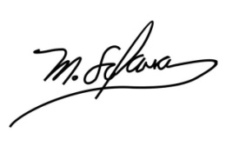

Firma del padre/madre/tutor:

